Цепь постоянного тока содержит группы резисторов, соединенных смешанно. Схема цепи представлена на рисунках (схемы 1-5). Известные в задачах величины токов, напряжений, мощностей, электрических сопротивлений и номер рисунка указаны в таблице 2,
Индекс тока, напряжения и мощности совпадает с индексом резистора, через который течет ток, на котором действует это напряжение или выделяется эта мощность. Например, через резистор R₁ протекает ток I₁ на нем действует напряжение U₁ выделяется мощность P_{1,} I—- полный ток цепи. Определите все остальные величины, указанные в таблице
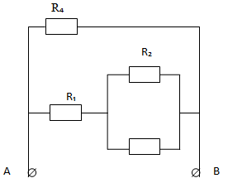
Таблица2
№  варианта | №  схемы | R₁  Ом | R₂  Ом | R₃  Ом | R₄  Ом | R₅  Ом | R_{ав}  Ом | U₁  В | U₂  В | U₃  В | U₄  В | U₅  В | U_{ав}  В | Р₁  Вт | Р₂  Вт | Р₃  Вт | Р₄  Вт | Р₅  Вт | Р_{ав}  Вт | I₁  А | I₂  А | I₃  А | I₄  А | I₅  А | Iа₆  А
6 | 3 | 60 | 100 | - | 110 |  |  |  |  |  |  |  |  |  |  |  |  |  | 220 |  |  |  |  |  | 2

